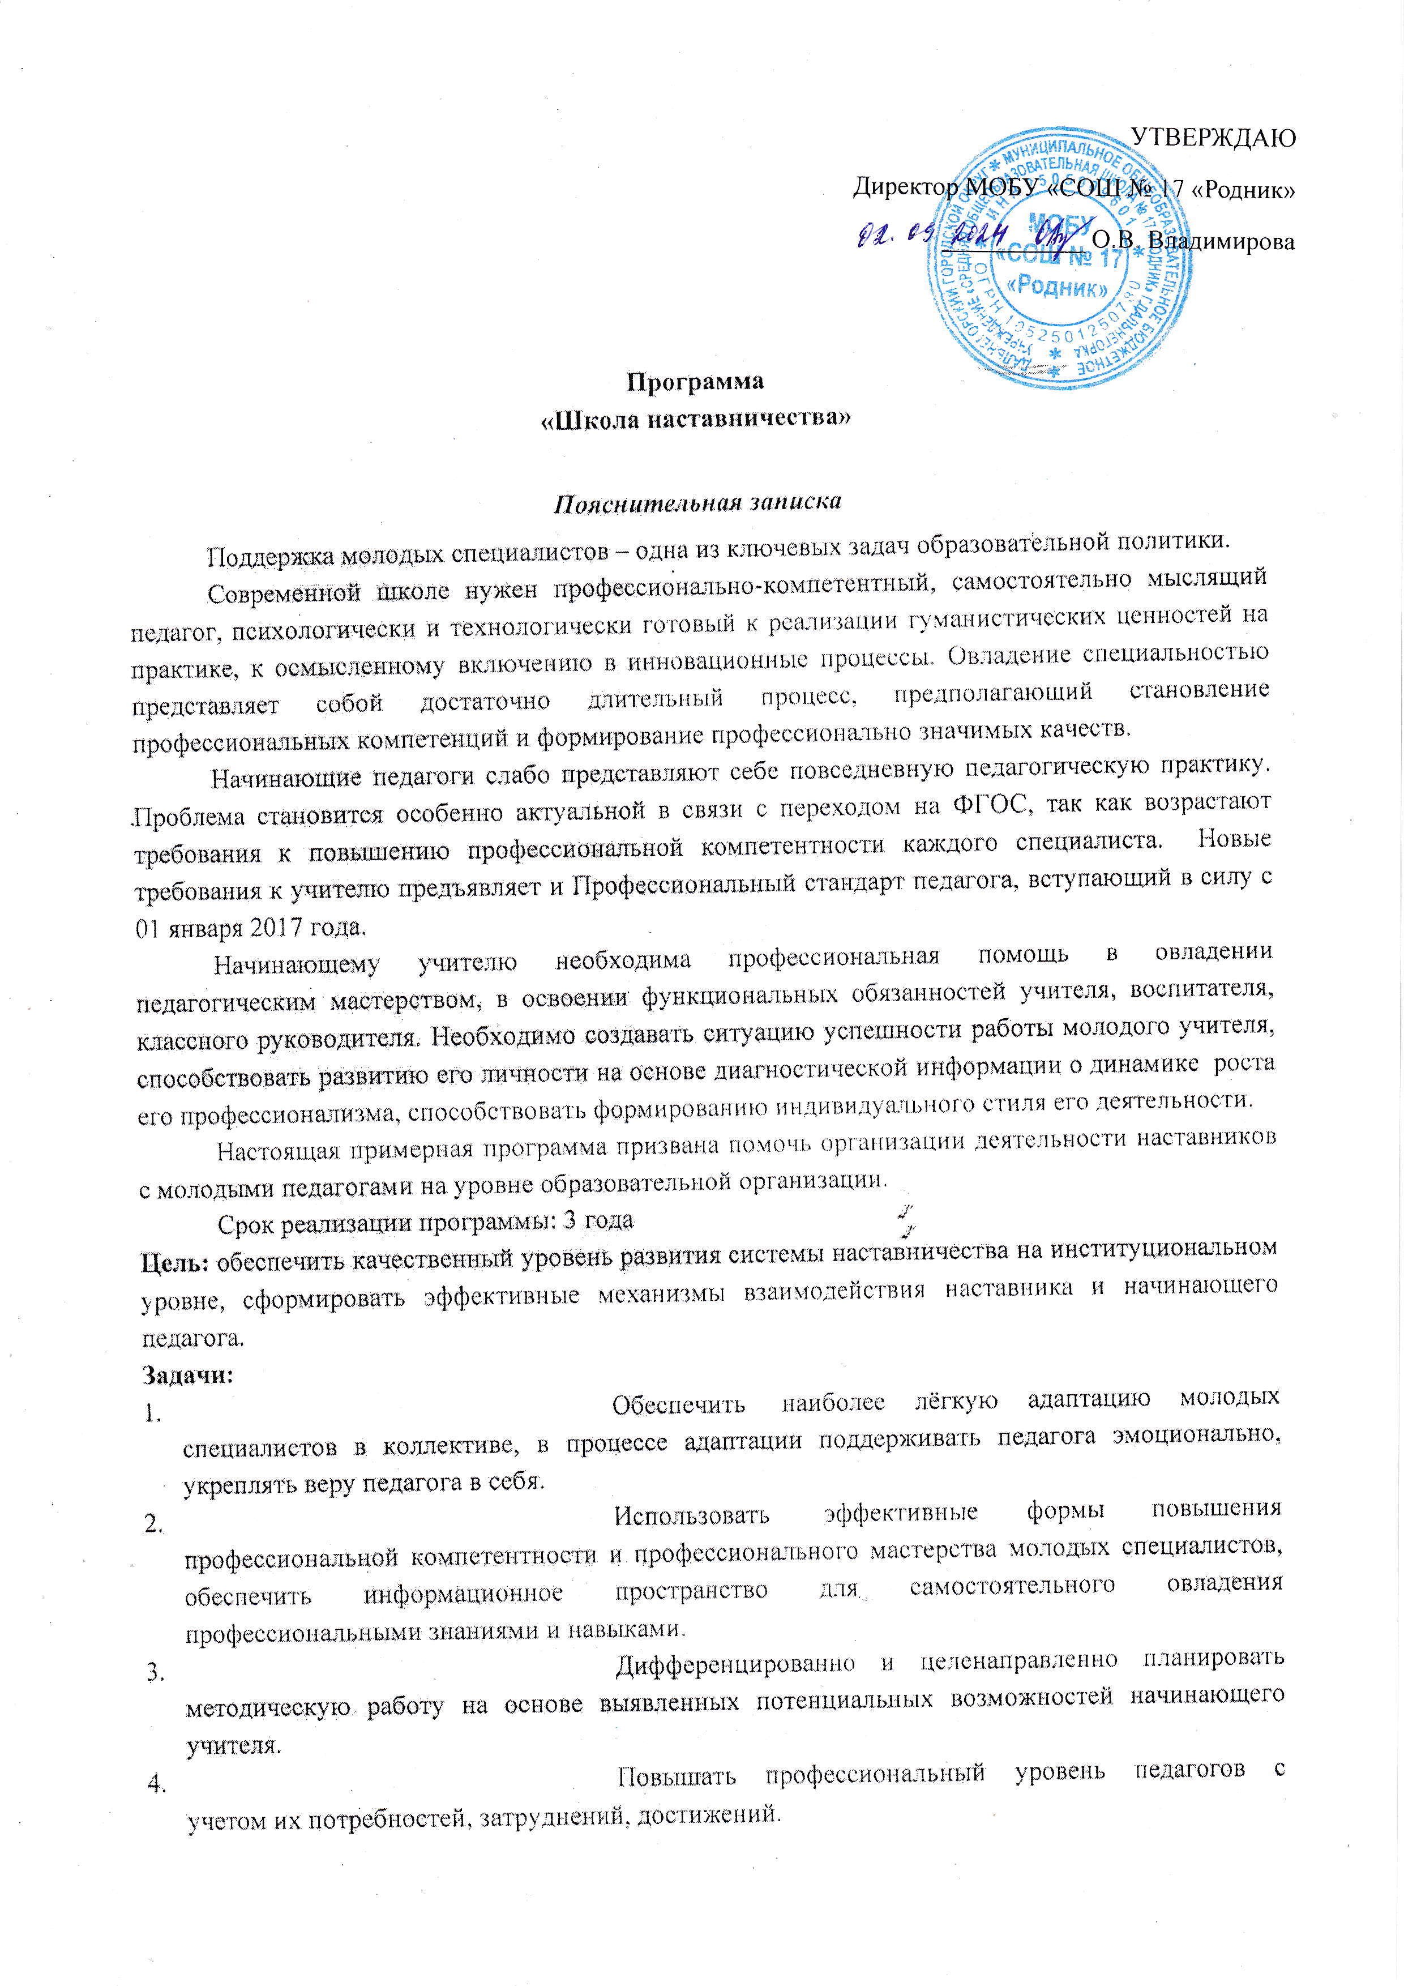
- Отслеживать динамику развития профессиональной деятельности каждого педагога.
- Повышать продуктивность работы педагога и результативность образовательной деятельности.
- Способствовать планированию карьеры молодых специалистов, мотивации к повышению квалификационного уровня.
- Приобщать молодых специалистов к корпоративной культуре образовательной организации, способствовать объединению на основе школьных традиций.
Ожидаемые результаты
для молодого специалиста:
- активизация практических, индивидуальных, самостоятельных навыков преподавания;
- повышение профессиональной компетентности педагогов в вопросах педагогики и психологии;
- появление собственных продуктов педагогической деятельности (ЦОР/ЭОР, публикаций, методических разработок, дидактических материалов);
- участие молодых учителей в профессиональных конкурсах, фестивалях;
- наличие портфолио у каждого молодого педагога;
- успешное прохождение процедуры аттестации.
для наставника:
- эффективный способ самореализации;
- повышение квалификации;
- достижение более высокого уровня профессиональной компетенции.
для образовательной организации:
- успешная адаптация молодых специалистов;
- повышение уровня закрепляемости молодых специалистов в образовательных организациях района.

Принципы наставничества
- добровольность;
- гуманность;
- соблюдение прав молодого специалиста;
- соблюдение прав наставника;
- конфиденциальность;
- ответственность;
- искреннее желание помочь в преодолении трудностей;
- взаимопонимание;
- способность видеть личность.

Формы и методы
работы педагога-наставника с молодым специалистом:
- консультирование (индивидуальное, групповое);
- активные методы (семинары, практические занятия, взаимопосещение уроков, тренинги, собеседование, творческие мастерские, мастер-классы наставников, стажировки и др).

Деятельность наставника
1-й этап – адаптационный. Наставник определяет круг обязанностей и полномочий молодого специалиста, а также выявляет недостатки в его умениях и навыках, чтобы выработать программу адаптации.
2-й этап – основной (проектировочный). Наставник разрабатывает и реализует программу адаптации, осуществляет корректировку профессиональных умений молодого учителя, помогает выстроить ему собственную программу самосовершенствования.
3-й этап – контрольно-оценочный. Наставник проверяет уровень профессиональной компетентности молодого педагога, определяет степень его готовности к выполнению своих функциональных обязанностей.
Примерная программа
работы наставника с молодым педагогом

 | Мероприятие |  | Деятельность наставника | Результат работы
1 год
1. | Выявление профессиональных проблем и образовательных запросов молодого специалиста |  | Подбор/разработка диагностических материалов, методик.  Осуществление диагностических процедур (анкетирование, собеседование) | Индивидуальный образовательный маршрут молодого специалиста  (далее – МС)
2. | Изучение нормативно-правовой базы.  Ведение школьной документации |  | Деятельность по изучению «Закона об образовании в РФ», локальных актов ОО.  Составление рабочей программы.  Обучение правилам заполнения журнала,  заполнение электронного журнала | Компетентность МС в заполнении школьной документации
3. | Ознакомление с Профстандартом педагога |  | Разработка программы индивидуального профессионального саморазвития педагога | Наличие программы индивидуального профессионального развития
4. | Обеспечение каналов многосторонней связи с МС |  | Создание на личном сайте/блоге наставника страницы для МС; организация общения посредством электронной почты. | Возможность постоянного взаимодействия и общения
5. | Проектирование и анализ образовательной деятельности в контексте требований ФГОС |  | Открытые занятия наставника, педагогов школы, их анализ.  Практикумы по планированию каждого этапа учебного занятия.  Разработка инструментария для самостоятельного проектирования урока МС. | Компетентность молодого педагога в проектировании и анализе урока системно-деятельностного типа
6. | Освоение современных  образовательных  технологий |  | Планирование и организация мастер-классов наставника и педагогов школы.  Организация работы педмастерской по проектированию урока с использованием конкретных технологий обучения | Обогащение опыта, умение молодого педагога использовать широкий арсенал современных методов и технологий обучения, динамика в освоении образовательных технологий.
7. | Формирование позитивного имиджа педагога |  | Подборка материалов по вопросам педагогической этики, риторики, культуры.  Сборник методических рекомендаций.  Практикумы по решению педагогических ситуаций | Культура общения с педагогами, родителями обучающихся, обучающимися, освоенные эффективные приемы.
8. | Мониторинг профессионального роста МС |  | Выбор диагностических методик. Осуществление мониторинга | Коррекция индивидуального образовательного маршрута МС
9. | Определение технического задания |  | Разработка технического задания МС (с учетом результатов мониторинга ИЛИ на основе перспектив работы на следующий год) | Коррекция индивидуального образовательного маршрута МС
10. | Итоги реализации программы |  | Подготовка отчета наставника и МС
2 год
1. | Моделирование воспитательной работы класса | Организация деятельности по изучению вопросов моделирования воспитательной работы в классе (проектирование целей, методы сплочения классного коллектива, особенности проектирования рабочей программы, оценка ее эффективности и др.)  Консультации по созданию рабочей программы по воспитательной работе.  Подборка методических рекомендаций для работы с родителями (тематика родительских собраний, тесты, памятки, сценарии тематических бесед и др.) |  | Самостоятельное оформление МС школьной документации.  Наличие рабочей программы по предмету, по воспитательной работе.
2. | Описание методической темы МС | Оказание методической помощи наставником |  | Выбор методической темы МС, освоение технологии работы над выбранной темой
3. | Создание портфолио МС | Организация деятельности по изучению вопроса.  Презентация портфолио наставником. |  | Наличие портфолио МС
4. | Введение в процесс аттестации. Требования к квалификации. | Изучение нормативных документов по аттестации педагогических работников |  | Подготовка МС к прохождению аттестации.
5. | Организация продуктивной деятельности | Разработка КИМов, ЦОР, УПЗ и др. |  | Методические продукты
6. | Проектирование уроков в контексте требований ФГОС | Организация самостоятельного проектирования урока МС.  Видеосъемка уроков МС. Анализ и самоанализ уроков. |  | Компетентность молодого педагога в проектировании и анализе урока системно-деятельностного типа
7. | Мониторинг профессионального роста МС | Выбор диагностических методик. Осуществление мониторинга |  | Коррекция индивидуального образовательного маршрута МС
8. | Определение технического задания | Разработка технического задания МС (с учетом результатов мониторинга ИЛИ на основе перспектив работы на следующий год) |  | Коррекция индивидуального образовательного маршрута МС
9. | Итоги реализации программы | Подготовка отчета наставника и МС
3 год
1. | Разработка рабочей программы учителя, программы воспитательной работы с классом.  Ведение школьной документации. |  | Индивидуальное консультирование по возникающим вопросам |  | Самостоятельно разработанные рабочие программы по предмету, программы воспитательной работы с классом.  Компетентность в оформлении школьной документации.
2. | Организация внеурочной деятельности |  | Организация и проведение практикум по разработке программы внеурочной деятельности. |  | Наличие программы внеурочной деятельности МС
3. | Аттестация |  | Консультирование по оформлению документов |  | Аттестация МС на первую квалификационную категорию
4. | Продуктивная деятельность |  | Организация деятельности педагогической мастерской по разработке и реализации телекоммуникационной инициативы |  | Совместный проект
5. | Методическая выставка достижений МС |  | Оказание методической помощи |  | Уровень профессионализма молодого педагога - систематизация наработок профессиональной деятельности.
6. | Муниципальный конкурс «Молодой специалист + наставник = команда» |  | Показать опыт работы по применению педагогической технологии |  | Опыт работы МС по применению педагогической технологии.
7. | Мониторинг профессионального роста МС |  | Выбор диагностических методик. Осуществление мониторинга
8. | Итоги реализации программы |  | Подготовка отчета наставника и МС

Примерное содержание
Папка наставника:

  - План работы с молодым специалистом
Цель: Сформировать профессиональные умения и навыки для успешного применения на практике.
Задачи: - Определить содержание обучения, количество часов на обучение молодого специалиста;
- Провести диагностику успешности работы молодого учителя, используя анкеты.
- организовать профессиональную деятельность наставляемого с учетом различных дефицитов

№  п/п | месяц | 1 неделя | 2 неделя | 3 неделя | 4 неделя

  - План работы

№ п/п | Планируемые мероприятия | Срок исполнения | Форма отчетности | Отметка наставника о выполнении

  - Дневник наставника

№  п/п | Дата | Тема обсуждения | Подпись
№  п/п | Дата | Тема обсуждения | Наставник | Молодой специалист

  - Отчет наставника о работе с молодым специалистом за 20 – 20 учебный год

- Посещено уроков молодого специалиста
№ п/п | Дата посещения урока | Тема урока | Положительные аспекты, выявленные в ходе посещения и анализа урока | Проблемы, выявленные в ходе анализа урока

- Посещено воспитательных и внеклассных мероприятий

№ п/п | Дата посещения | Тема занятия | Оценка мероприятия

- Проведено консультаций по работе со школьной документацией и по организации образовательного процесса ______________________

Дата проведения | Тематика консультаций и бесед | Дата проведения | Тематика консультаций и бесед

- Краткий обзор профессиональных успехов и затруднений молодого специалиста:
_________________________________________________________________________________________________________________________________________________________________________________________________________________________________________________________________________________________________________________________________________________________________________________________________________________________________________
____________________________________________________________________________________________________________________________________________________________________________________________________________________________________________________________________________________________________________________________________________________

Наставник _______________________________/ ____________________________

Молодой специалист_______________________/ ___________________________

